

２月号

野々市市小学校給食センター

ウイルスに負けない体をつくろう！

節分の翌日は立春です。暦の上では春になりますが、まだまだ厳しい寒さが続きます。

インフルエンザやノロウイルスによる感染症など、この時期に流行しやすい病気の予防には、手洗い・うがいはもちろんのこと、睡眠や栄養バランスのとれた食事も大切です。

私たちが「風邪を引く」という症状の約９０％は、インフルエンザを含む何らかのウイルスが原因といわれています。これから冬に向けて風邪が流行する前に、ウイルスに負けない体をつくりましょう！



**危険なウイルスたち**

**【ノロ・ウイルス】**

食中毒と同じ症状が出るが、発症は寒くなってくるこの時期が多くなります。

おう吐物等からの空気感染もあるため、後の処理にも十分に気をつけなければいけません。

感染力が非常に強いのも特徴です。

**【インフルエンザ・ウイルス】**

季節性のものもふくめて、毎年いろいろな型があり、ワクチンでの予防が有効。

高い熱が出て、熱が下がってもしばらくはウイルスを保菌するので感染に注意が必要です。

ウイルスから体を守るために

梅干し

**手洗いを習慣に！**

**粘膜を守る・**

**抵抗力を高める**

**体をあたためる**

手洗いは予防の第一歩！

帰宅後、食事の前には除菌

石けんで手を洗いましょう！

しょうが

体温が1℃上がると免疫力

が６０％アップするといわれ

ています。体を温める食品を

積極的にとりましょう！

ビタミンＡやビタミンＣには、鼻やのどの

粘膜を守る働きがあります。また、抵

抗力を高める働きもあるので、病気の

予防に効果的ですよ。

梅干し

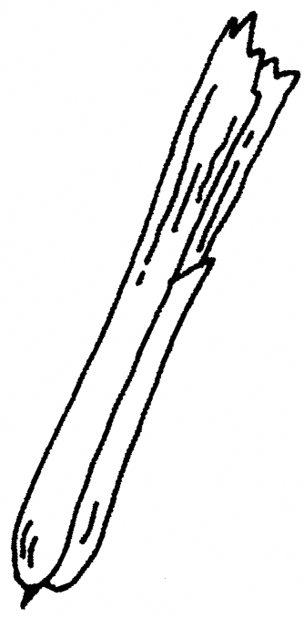

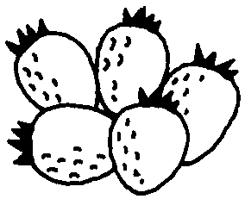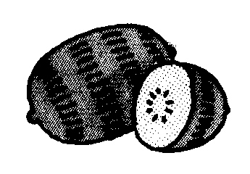

くだもの



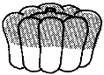

緑黄色野菜

ねぎ







**給食**

**レシピより**

＊材　料＊　　＜４人分＞

ちくわ　　　　　　４本

　紅しょうが（みじん）　適量

　青のり　　　　　　　　　少々

　ごま　　　　　　　　　　少々

天ぷら粉　　　　　　　適量

水　　　　　　　　　　　適量

みんな大好きな揚げちくわとお好み焼きが合体したとっても簡単なメニューです。

ご家庭でも大人気になること間違いなしです！

ちくわのお好み揚げ



＊作り方＊

1. ちくわは好みの大きさにカットする。
2. カッコの材料をまぜて衣をつくって、１のちくわにからめてカリッと揚げる。

ポイントは・・・、

少し濃いめの衣にして、ちくわにうすめに

つけるとカリッとおいしく出来ますよ！